Не катайтесь в запрещенных местах!
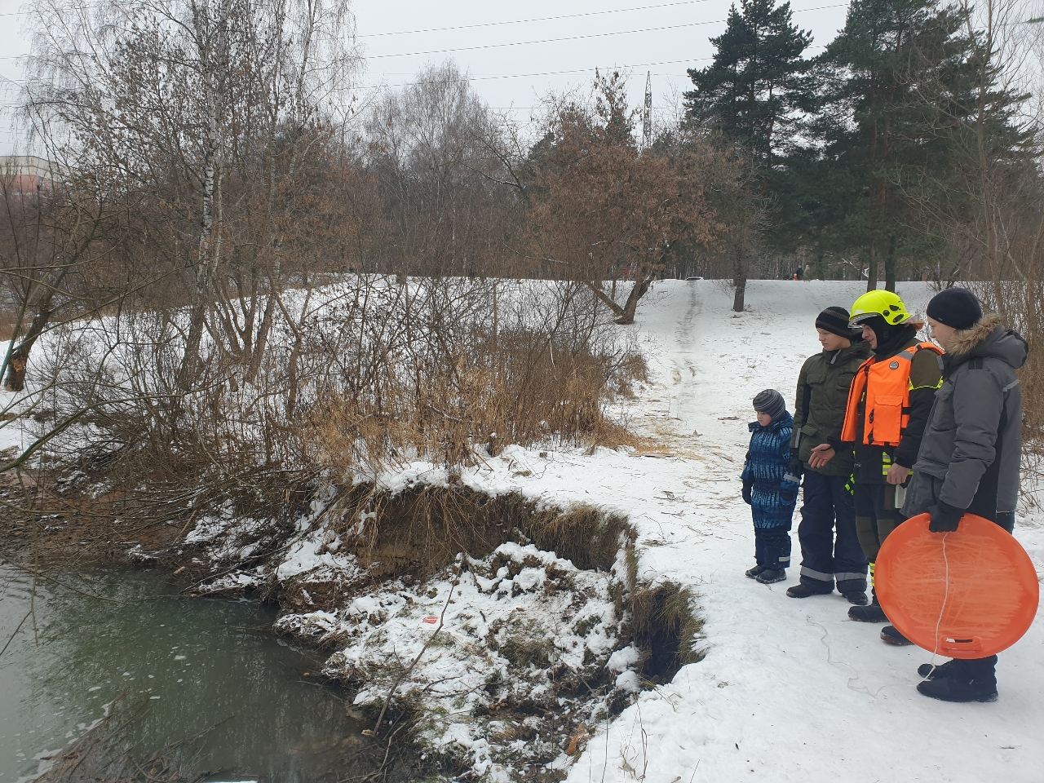

Сотрудники Управления по ЮЗАО Департамента ГОЧСиПБ ежедневно во время профилактических рейдов беседуют с жителями Юго-Запада о правилах безопасного поведения в местах массового отдыха.
Санки, лыжи, коньки, тюбинги хороши только лишь в тех случаях, если отдыхающие соблюдают правила безопасности и катаются только в оборудованных местах, ознакомиться со списком которых можно на официальном сайте префектуры ЮЗАО.
«Риски возникновений несчастных случаев всегда велики, если люди игнорируют запрещающие знаки и информационные щиты «Опасно для жизни! Катание запрещено», а также пренебрегают знаниями, которые даются во время профилактических бесед, и памятками, все равно идут пощекотать нервы в несанкционированные места, не задумываясь о последствиях!», - отметила Венера Юмаева, заместитель начальника Управления по ЮЗАО Департамента ГОЧСиПБ.
В Юго-Западном округе есть на любой вкус оборудованные лыжные трассы, снежные горки, универсальные спортивные площадки для зимних игр, зоны отдыха для моржевания и зимней рыбалки.
Проводите отдых только в безопасных местах, и тогда ваш отдых не омрачится негативными последствиями .
Если вы стали свидетелем происшествия, незамедлительно звоните по единому номеру вызова экстренных оперативных служб «112».

